1. Создаем папку sigmaboi.
2. Заходим в sigmaboi.
3. Инициализируем репозиторий.
4. Прописываем свои данные. Проверяем их с помощью git config –list.

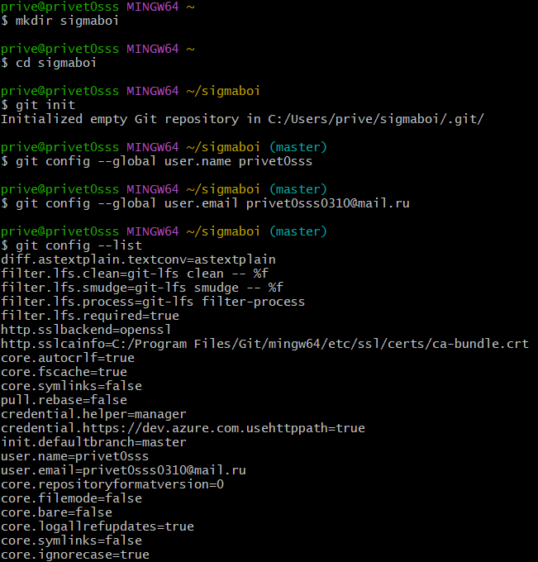

1. Создаем орешки.тхт
2. Проверяем статус репозитория.

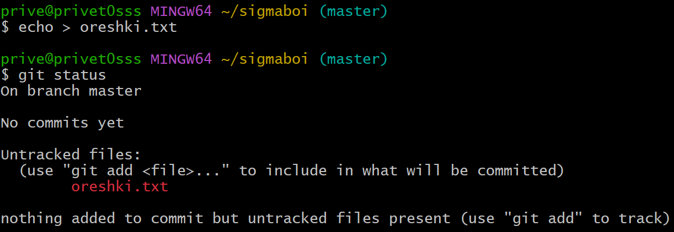

1. Добавляем орешки.тхт в репозиторий и проверяем его статус.

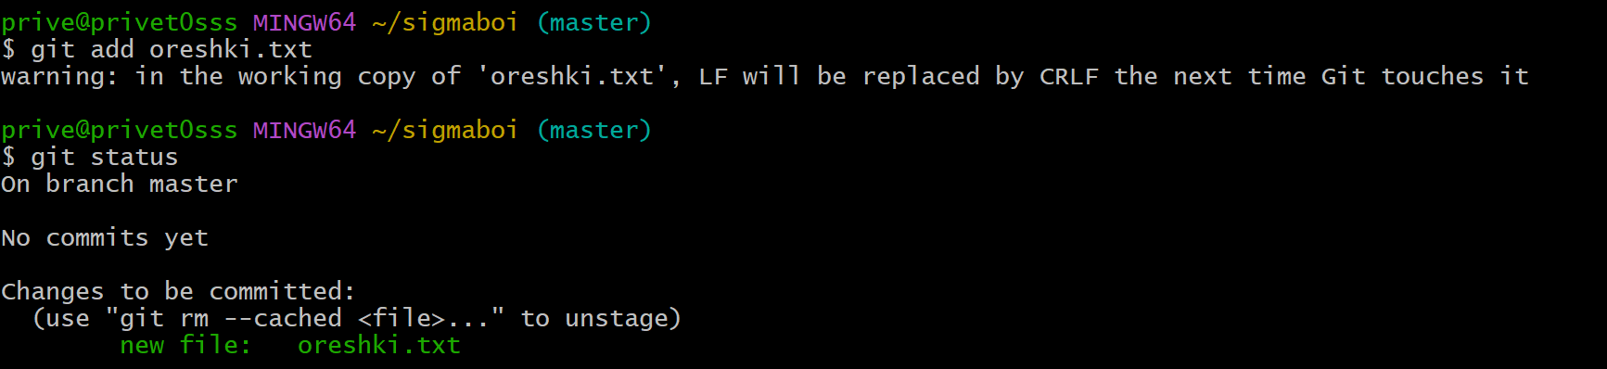

1. Фиксируем изменения.

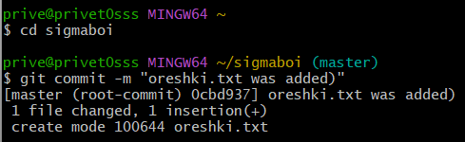

1. Смотрим commit’ы.

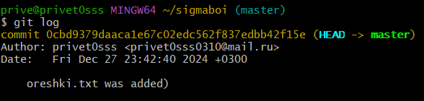

1. Создаем семки.хтмл
2. Добавляем семки.хтмл.
3. Проверяем статус.

(орешки.тхт подсвечены красным, т. к. мы не зафиксировали их изменения).

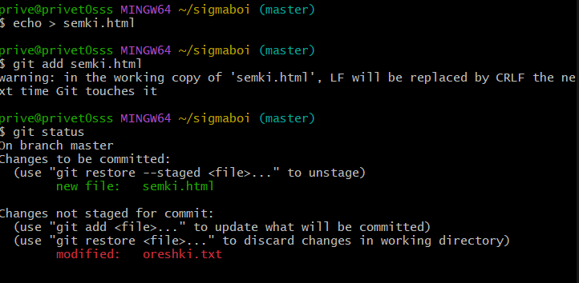

1. Фиксируем изменения.

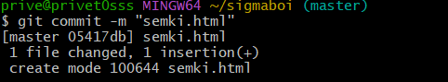

1. Создаем getignore.
2. Создаем мохитоникиты.мп3
3. Проверяем статус.

(статус не был зафиксирован, поэтому орешки.тхт, getignore и мохитоникиты.мп3 подсвечены красным)

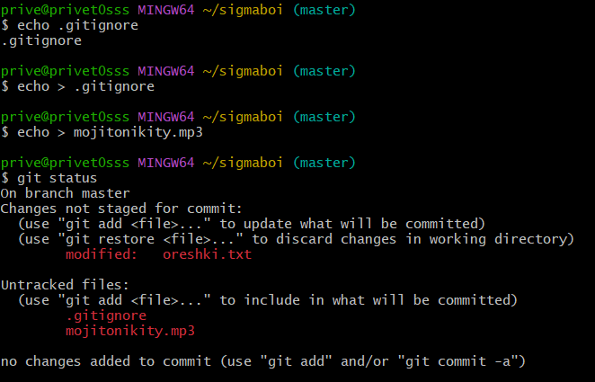

1. Добавляем ветку лисденис.
2. Переходим в ветку лисденис.

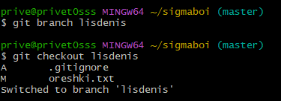

1. Создаем таракан.тхт



1. Добавляем таракан. тхт.



1. Фиксируем изменения.

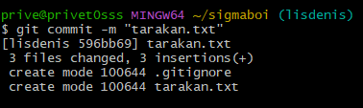

1. Просматриваем все ветки.

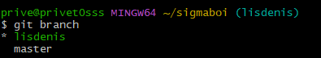

1. Переходим в главную ветку.
2. Делаем слияние веток.

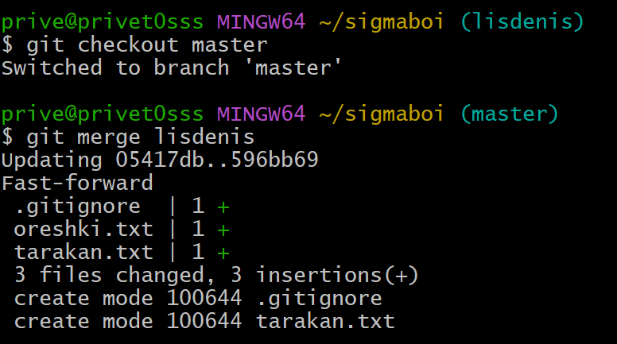

1. Создаем ветку веном для слияния с конфликтом (Ксения Дмитриевна попросила)



1. Создаем гараж.тхт
2. Добавляем гараж.тхт.
3. Фиксируем изменения.
4. Переключаемся в ветку веном.
5. Создаем гараж.тхт для ветки веном.

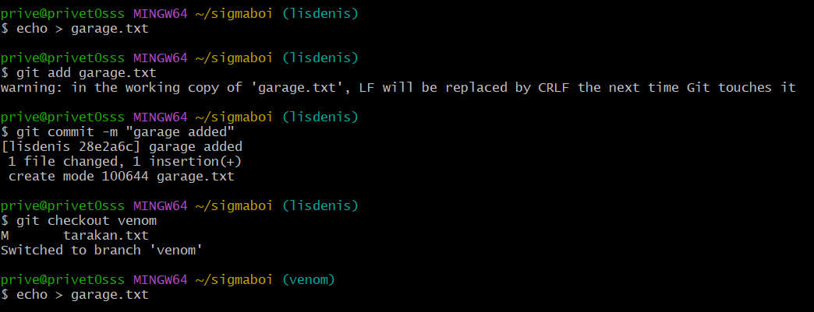

1. Добавляем гараж.тхт в ветке веном.
2. Фиксируем изменения.
3. Пробуем слияние веток (появился конфликт).

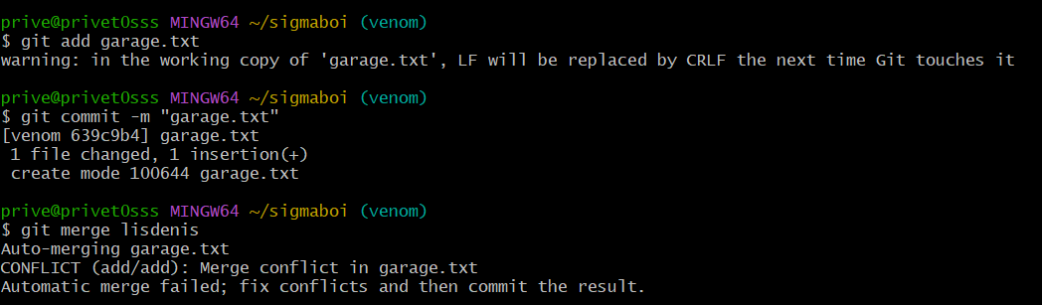

1. Меняем значения в гараж.тхт в обеих ветках на одинаковое.

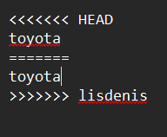

1. Добавляем гараж.тхт.
2. Фиксируем изменения.
3. Проверяем случилось ли слияние веток.

